Guía de trabajo en clases “Mitos y leyendas”
LENGUAJE Y COMUNICACIÓN
Nombre:
Curso: | 4º básico
Fecha de entrega: | 18/06/2021

OA-03: | Leer y familiarizarse con un amplio repertorio de literatura para aumentar su conocimiento del mundo y desarrollar su imaginación; por ejemplo: poemas, cuentos folclóricos y de autor, fábulas, leyendas, mitos, novelas, historietas y otros.
OA-04: | Profundizar su comprensión de las narraciones leídas
OA-28: | Incorporar de manera pertinente en sus intervenciones orales el vocabulario nuevo extraído de textos escuchados o leídos.
Antes de comenzar recordemos lo siguiente:

- Las leyendas son relatos propios de una comunidad, pueblo o cultura. En sus orígenes, se transmitían de forma oral de una generación a otra.
- El mito es una explicación no tradicional de los fenómenos de la naturaleza y de nuestros orígenes, en los cuales se emana lo religiosos y lo mágico para explicarlos.

Diferencia entre mito y leyenda.

- Lee los siguientes textos con atención y luego responde las preguntas
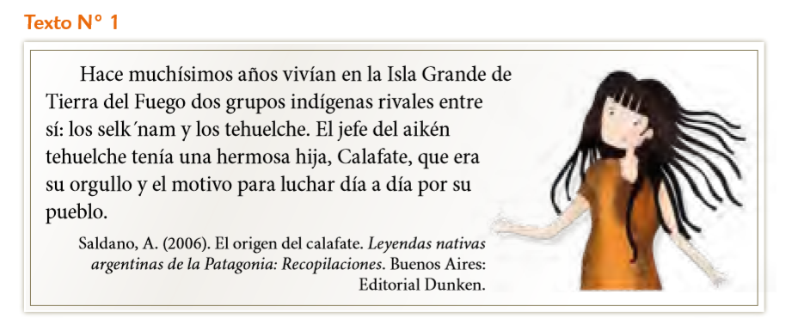
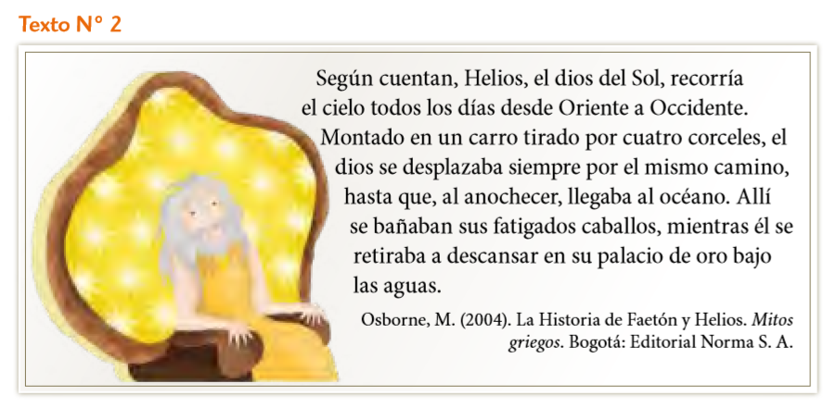
Pregunta: | ¿En qué lugar o lugares se sitúan las acciones de ambos textos?
Respuesta:
Pregunta: | Averigua qué significa la palabra “corceles” que aparece en el texto nº 2
Respuesta:
Pregunta: | ¿Cuál crees que era el trabajo de Helios?
Respuesta:
Pregunta: | ¿Cuál o cuáles son las principales diferencias en los textos nº 1 y nº 2?
Respuesta:
Aprendo nuevas palabras
Para acercarte a la lectura, desarrolla las siguientes actividades.
- Lee la siguiente información sobre Faetón y responde.
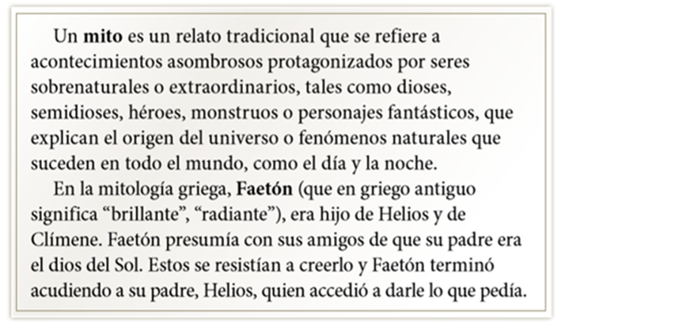

- ¿Por qué crees tu que Faetón presumía de su padre?
Respuesta:__________________________________________________________________________________________________________________________________________________________________________________________________________________

- Lee las oraciones y observa las palabras destacadas. Luego, pinta del mismo color la palabra y su respectivo sinónimo.

- La diosa de la Luna salía a presidir el firmamento nocturno.
- Faetón residía junto a su madre en el mundo de los mortales.
- Dime qué puedo hacer para demostrar que eres mi hijo.
- Por favor, concédeme hoy lo que te pido.

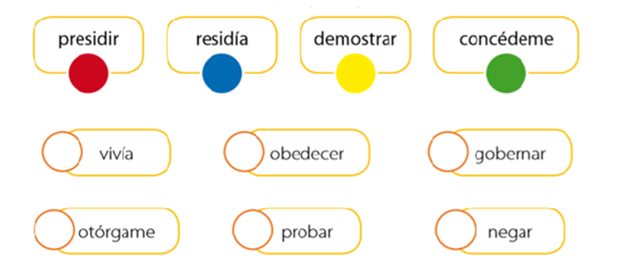
- Ahora escribe 4 oraciones con las palabras anteriores.
1._________________________________________________________________
2._________________________________________________________________
3._________________________________________________________________
4._________________________________________________________________

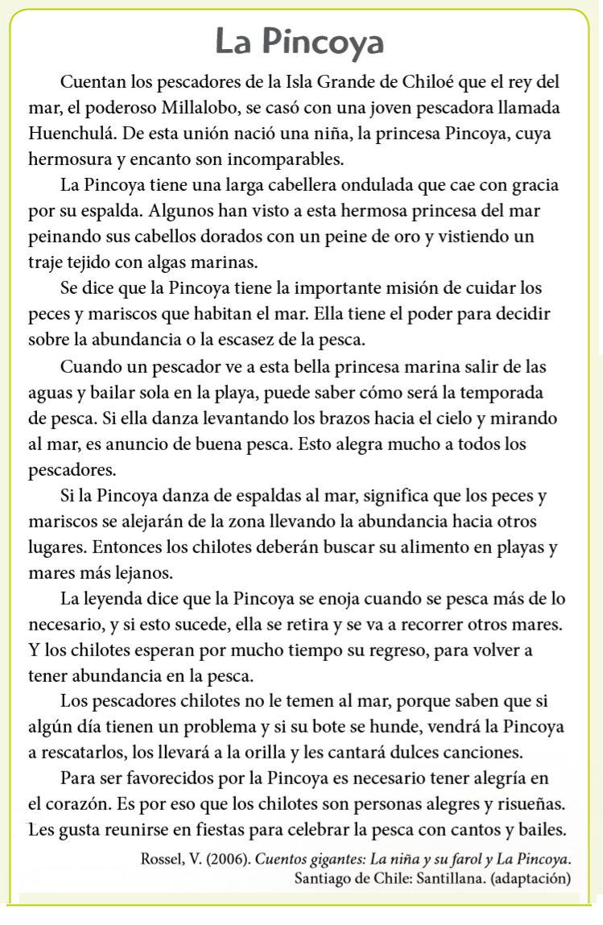

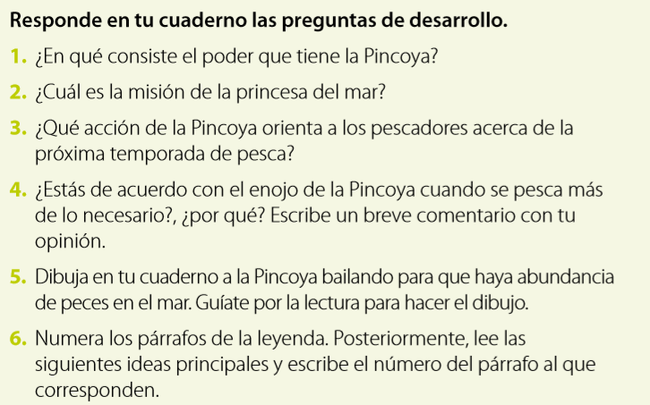
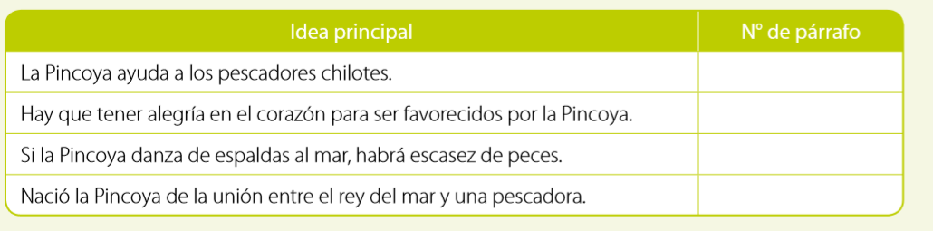
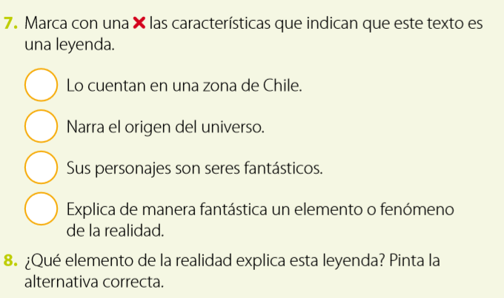

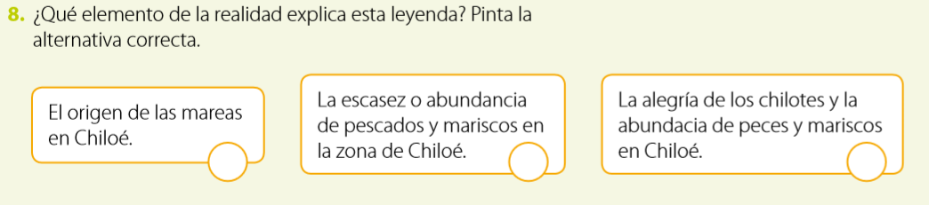

Leo un mito.

- Leer mito página 18 y 19 del texto del estudiante y responder lo siguiente:
Escribe una pregunta relacionada con el texto, donde debas utilizar las siguientes palabras como respuesta.
